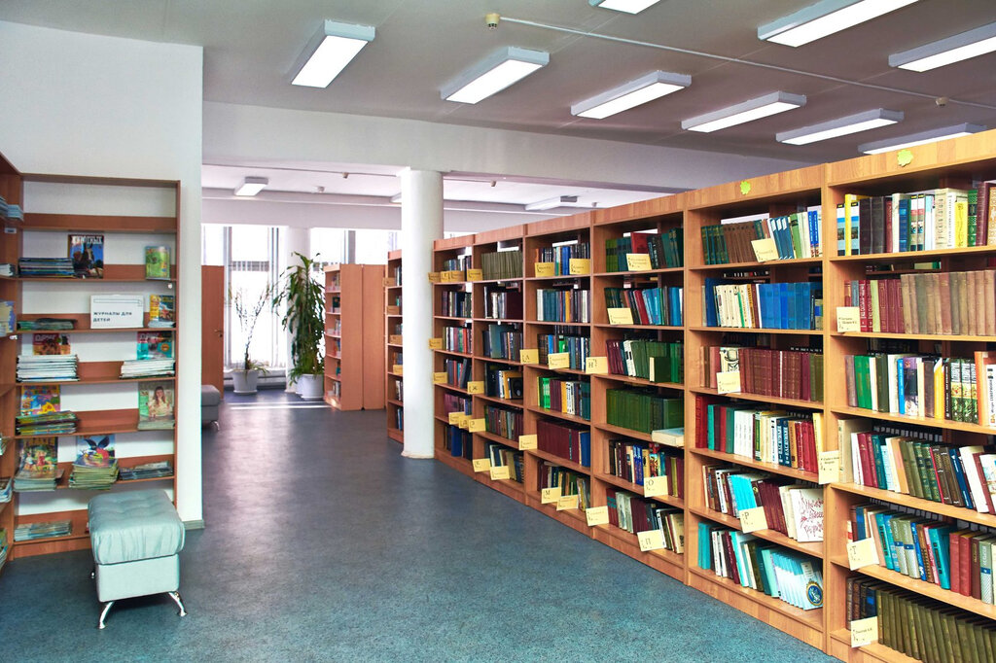

Информация о библиотеке МБОУ «Сургутская технологическая школа»
2022-2023 учебный год

Адрес
город Сургут
проезд Первопроходцев, дом 5, каб. № 123, каб. №124
Педагог-библиотекарь – Гизатуллина Фирюза Магсумовна
Контактный телефон: 8(3462) 52 50 72
e-mail: sc13@admsurgut.ru

проспект Пролетарский, дом 14а, каб. № 203
Педагог-библиотекарь – Каримова Люция Гаффановна
Контактный телефон: 8(3462) 52 50 74
e-mail: sc13@admsurgut.ru

Обслуживание читателей библиотеки:
Понедельник – пятница: с 09.00 до 16.00
Обед: с 12.00 до 12.30
Суббота: с 09.00 до 12.00
Выходной: воскресенье

Библиотека размещена в каждом из двух корпусов образовательного учреждения. Общая площадь библиотеки 2-х корпусов составляет 174,07 м2.
Библиотека 1 корпуса состоит из читального зала на 30 посадочных мест и книгохранилища. Во втором корпусе читальный зал совмещен с абонементом. Школьная библиотека укомплектована учебной, художественной, научно-популярной, справочной, энциклопедической литературой, медиатекой.
Входная группа библиотеки позволяет беспрепятственно посещать ее инвалидами и лицами с ОВЗ. Специально оборудованные места для использования инвалидами и лицами с ОВЗ в библиотеке имеются. В фонде библиотеки имеются учебники и учебные пособия по отдельным предметам для слабовидящих обучающихся и для обучающихся с интеллектуальными нарушениями.
Школьная библиотека предоставляет информацию и идеи, имеющие фундаментальное значение для успешной деятельности в нашем сегодняшнем мире, который все больше строится на информации и знаниях.
На базе библиотеки функционирует медиатека, представляющая информационный фонд программных продуктов.
Библиотека снабжена рабочими зонами, оборудованным читальным залом. Также, в библиотеке имеется доступ к информационным системам и информационно-телекоммуникационным сетям. Материально-техническая база оснащена для лиц с ОВЗ с задержкой психического развития и нарушением зрения.

Материально-техническая база оснащена для лиц с ОВЗ с задержкой психического развития и нарушением зрения:

Компьютер с выходом в Интернет – 2
Системный блок -2
Трибуна SNOW CSV 640 - 1
Электронная книга Amazon Kindle - 15
МФУ Samsung ProXpress M3870FD - 1
Сканер Fujitsu ScanSnap SV600 - 1
Интерактивная доска IIYAMA - 2
Кресло-яйцо с USB-портами – 3

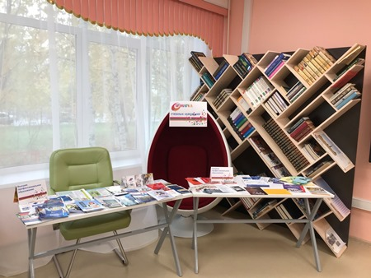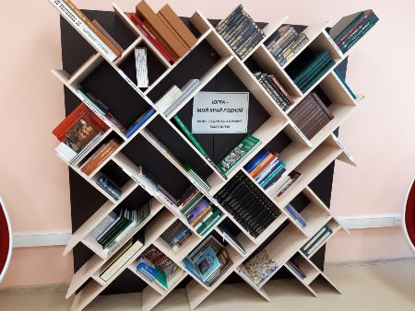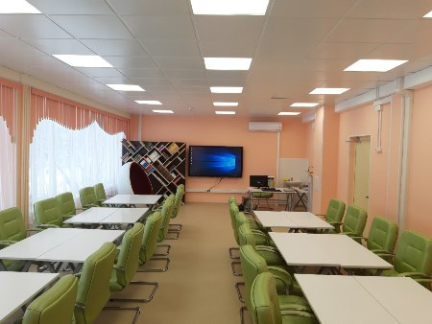

Школьная библиотека укомплектована учебной, художественной, научно-популярной, справочной, энциклопедической литературой, медиатекой.

